Donner et cultiver le goût de lire |  | Les 15 minutes de lecture par jour | Des pistes pour varier les processus.
Public : TOUS | Quelques idées pour mettre en place les 15 minutes de lecture par jour |  |  | Varier les processus pour  favoriser l’apprentissage.
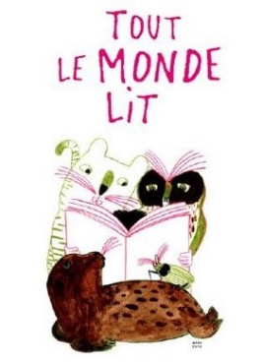
Tout d’abord, rappeler le cadre…
-Les 15 minutes de lecture devraient idéalement être proposées tous les jours pour que les enfants gardent l’intérêt pour leur lecture. Imaginez-vous lisant un roman et n’ayant le droit que d’y consacrer un court moment une fois semaine ! Le plaisir aurait vite disparu ! Cependant, il est très pertinent de permettre aux enfants de continuer la lecture du livre débuté en classe à la maison.
- Ces 15 minutes de lecture permettent une appropriation individualisée d’un livre choisi ; ce libre choix est essentiel pour que l’enfant puisse s’engager dans la lecture. Le rôle de l’enseignant sera d’ouvrir l’enfant à une variété de types d’ouvrages pour permettre aux enfants de découvrir des livres vers lesquels ils n’iraient pas seuls. Par exemple, un temps « d’appropriation BD » proposé à tous (emprunt à la bibliothèque et choix des lectures par les enfants).
-On choisit l’endroit où s’installer et la position pour lire ;
-On lit pour soi, en silence, « dans sa bulle », sans parler à son voisin ni se déplacer ;
-L’enseignant est là pour aider ceux qui rencontrent des difficultés à entrer dans la lecture, …
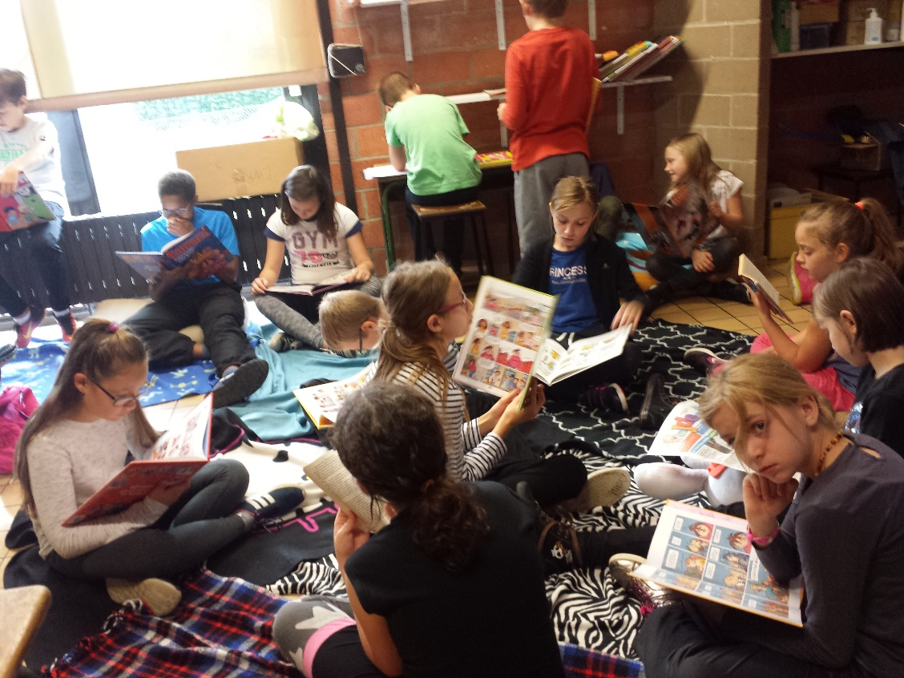
Si les enfants rencontrent des difficultés à respecter le cadre établi, diminuer le temps de lecture à soi (5 ou 10 minutes).
-Prévoir chaque jour un court moment de possibilité d’échanges entre pairs à propos de livres lus. Si ce temps est institué, les enfants seront moins tentés de discuter entre eux durant le temps de lecture à soi : ils sauront qu’ils auront l’occasion de communiquer par la suite. Dès l’école maternelle, les enfants peuvent élire leurs livres « coups de cœur ». Ceux-ci peuvent être notifiés par des post-it en forme de cœur par exemple permettant à d’autres enfants de la classe de les lire à leur tour.
Exemples : dans une classe de 3ème maternelle, les livres « coups de cœur » sont signalés par un signet « dévoreur de livre ». Dans une classe de 2ème primaire, les livres stars sont mis à l’honneur.
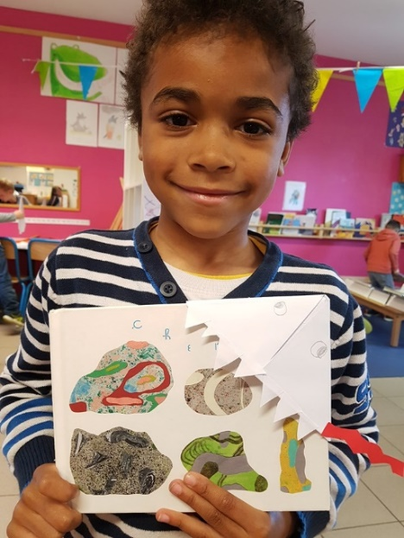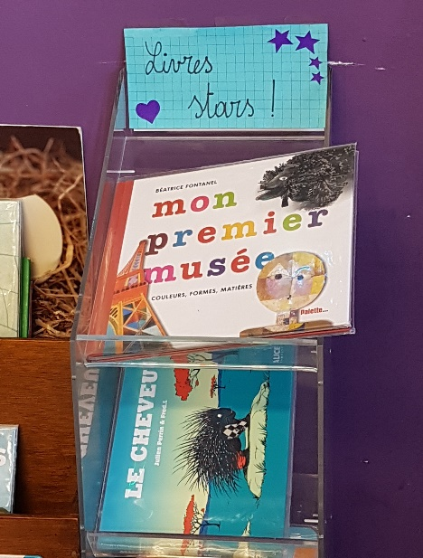
Dans cette classe de 2ème primaire, les enfants sont invités à sélectionner leur livre préféré (afficher la photo de la couverture du livre à côté de leur photo)
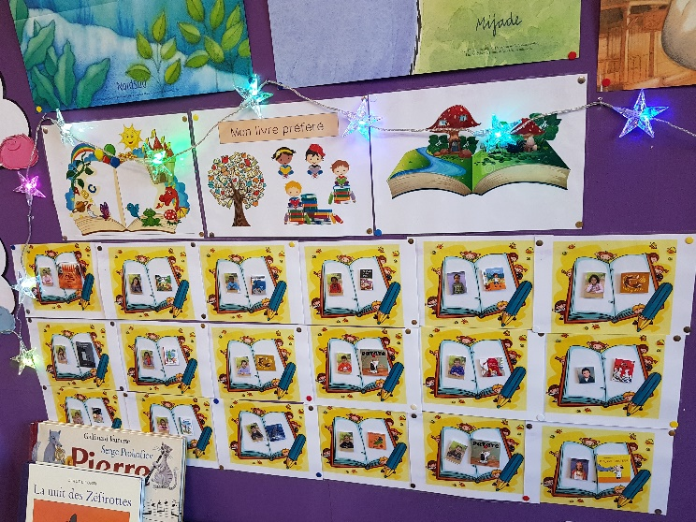
Exemples de tableaux pour organiser l’utilisation des espaces en classe
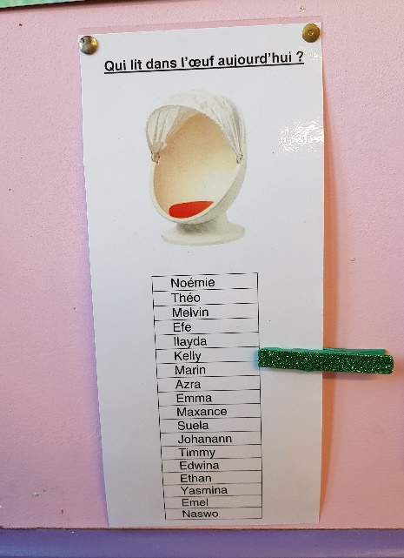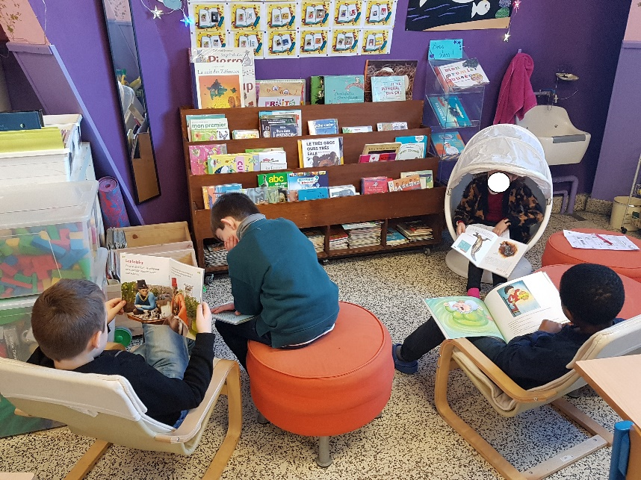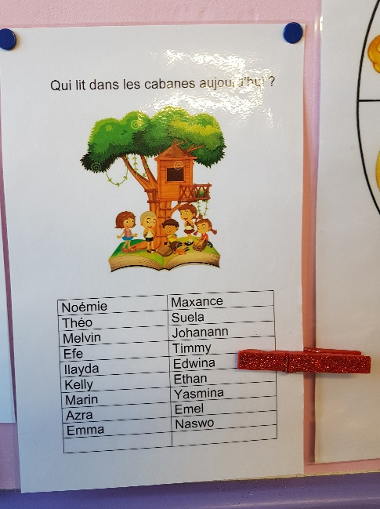
Exemple d’une planification des activités durant une semaine : dans cette classe primaire, nous pouvons observer que la lecture a une place de choix.
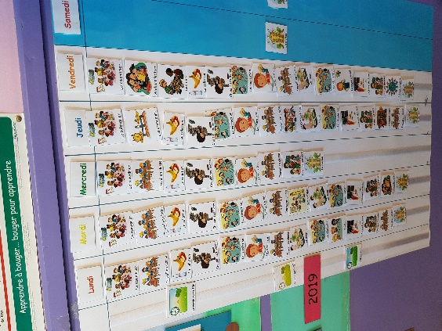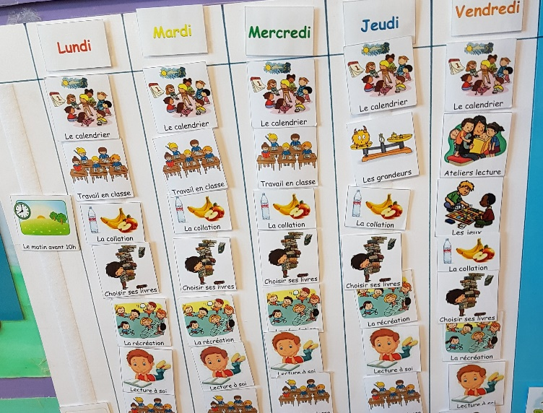
Par la suite, varier les processus…
-Deux types d’organisation sont possibles : soit laisser les enfants totalement libres quant au choix des livres, soit apporter soi-même des propositions (et non des obligations !) pour élargir le champ des possibles. Il serait intéressant de varier les approches durant l’année scolaire.
L’enseignant se doit d’être un médiateur entre les livres et les enfants pour leur permettre de découvrir d’autres auteurs, d’autres maisons d’éditions, d’autres genres littéraires, thématiques, …
Partagez vos coups de cœur avec vos élèves ! Questionnez-les sur leurs goûts, leurs besoins en vue de trouver LE livre qui permettra à chacun de rentrer en littérature et/ou de s’ouvrir à d’autres perspectives.
ATTENTION ! Evitez les questionnaires qui risquent de détourner les enfants des finalités de la lecture. Imaginez-vous qu’on vous demande d’arrêter de lire à chaque fin de chapitre pour répondre à des questions… Ce qui était plaisant deviendrait très vite fastidieux !
L’enfant qui sait qu’il devra répondre à des questions ne se laissera pas naturellement porté par le texte. Il risque de vouloir anticiper les questions, de mettre en mémoire plein d’éléments du texte passant de ce fait à côté de la compréhension globale du récit.

Des exemples pour varier les processus.
- Pratiquer la mise en réseau
La mise en réseau vise le rapprochement de livres en fonction de critères communs afin de faciliter la compréhension du texte par les enfants. C’est un moyen privilégié pour construire une culture littéraire car le livre, mis en lien avec d’autres, peut prendre racine dans la mémoire de l’enfant.
Pour Catherine Tauveron, la mise en réseau rejoint trois objectifs :
- Permettre l’éducation d’un comportement de lecture spécifique qui suppose la mise en relation des textes dans la mémoire culturelle du lecteur.
- Permettre de construire et structurer la culture qui en retour alimentera la mise en relation.
- Permettre, en tant que dispositif multipliant les voies d’accès au texte, d’y pénétrer avec plus de finesse, d’y découvrir des territoires autrement inaccessibles, d’éclairer des zones autrement laissées dans la pénombre.
Il importera donc de sélectionner les livres présentés en fonction de l’objectif visé.
Au sein des classes, les mises en réseaux prennent tout leur sens pour…
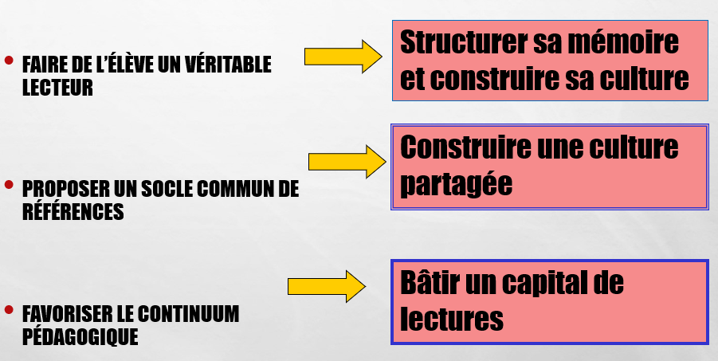
L’idée serait donc de proposer, durant les 15 minutes de lecture, des périodes ritualisées autour d’un réseau commun à tous les enfants de la classe (une fois par semaine, tous les 15 jours, … selon votre propre planification). Vous pouvez alimenter votre réserve de livres en collaborant avec une bibliothèque afin que les enfants aient le choix du livre dans le réseau mis à l’honneur. N’hésitez pas à avoir plusieurs exemplaires d’un même titre car les discussions en seront d’autant plus riches.
Quelques idées de réseaux à proposer aux enfants…
Dès l’ école maternelle…
-Autour de personnages types, traités dans notre littérature comme des figures, et de l'imagerie qui les accompagne (le loup, la sorcière, le héros invincible, le méchant…)
Exemple : des albums nous racontant des histoires de sorcières
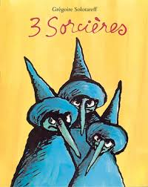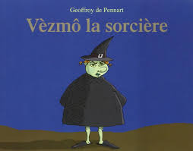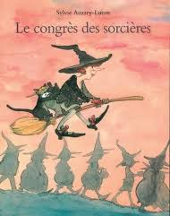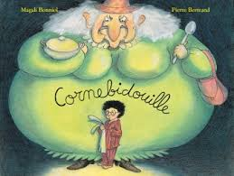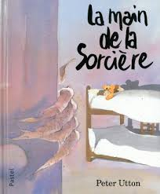
-Autour des genres littéraires : mise en résonance du texte lu avec d'autres textes appartenant au même genre littéraire afin d’en saisir les normes et les variantes du genre.
Exemple : différentes variantes autour du conte du Petit Chaperon rouge
Pour les plus jeunes…
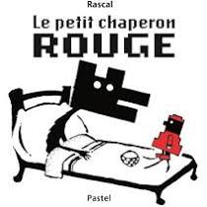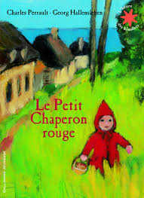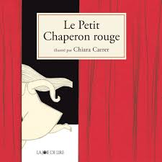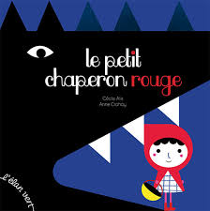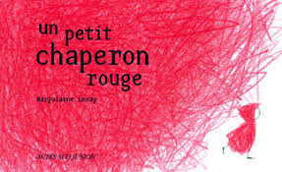

Pour les lecteurs confirmés…
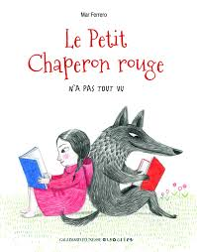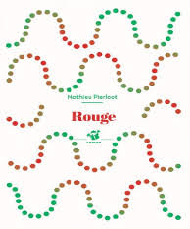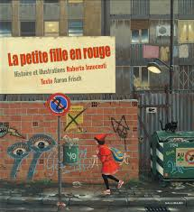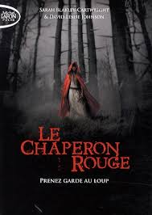
-Autour d'un auteur pour peu que cet auteur ait un univers propre, permettant de regrouper dans sa production, les œuvres qui s'éclairent mutuellement (Boujon, Solotareff, Corentin, Browne, Ponti… et bien d'autres). La connaissance de l'œuvre d'un auteur permet d'affiner la compréhension, l'interprétation de chacune de ses productions. Les histoires entendues s'inscrivent dans la mémoire et deviennent des références. Les enfants s'imprègnent de l'univers langagier de l'auteur, tissent une relation de connivence avec lui, comprennent son intention d'écriture, et par là même, construisent peu à peu la notion d'auteur, si difficile à mettre en place. Exemple : les livres de Rascal
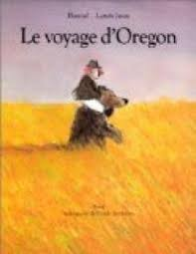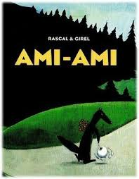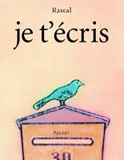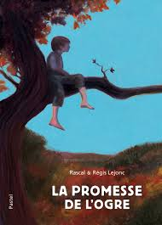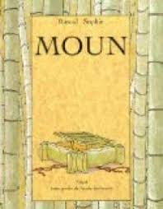
-Autour d’un illustrateur en vue de découvrir des procédés graphiques variés. Les enfants prendront aussi conscience que tel illustrateur travaille toujours en collaboration avec le même auteur tandis que d’autres se sont associés à de nombreux auteurs différents. De même, certains illustrateurs sont aussi auteurs.
Exemple : autour de l’univers de Louis Joos
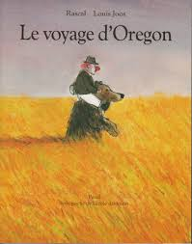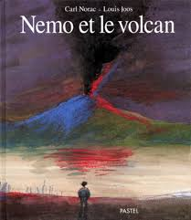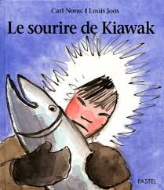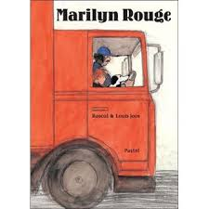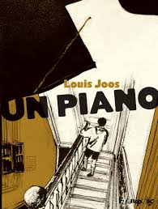
-Autour d’une thématique : les thématiques peuvent être variées et adaptées aux projets de la classe.
Exemple : la thématique des maisons pour les plus jeunes
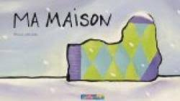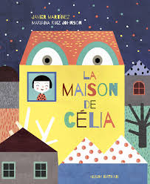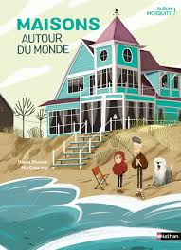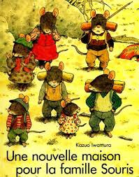
Exemple : la thématique des rites de passage pour les lecteurs confirmés
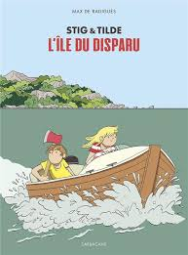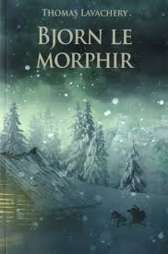
Au fil de la scolarité…
-Autour des symboles ou des valeurs particulièrement vivaces dans notre imaginaire collectif (eau, feu, mur, couleurs, amitié, respect, … ) et présents dans la littérature.
Exemple : la symbolique des murs (ceux qui divisent ou séparent et ceux qui sont des supports à l’expression)
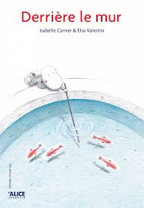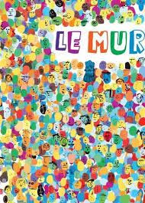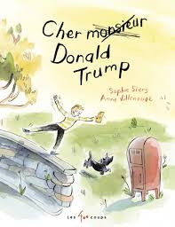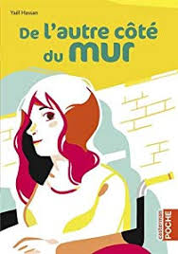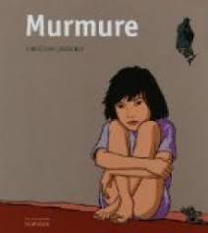
-Autour des mythes et légendes fondateurs de notre société et présents en filigrane dans la littérature de jeunesse (Icare, Ulysse, Jonas, Thésée… )
Exemple : les héros de la mythologie grecque
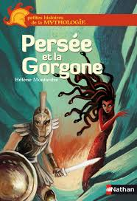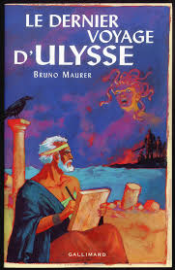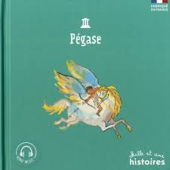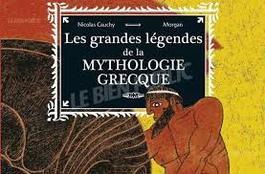
-Autour de parodies ou œuvres intertextuelles : il s'agit de mieux saisir les clins d'œil adressés au texte source.
Exemple : des parodies des trois petits cochons
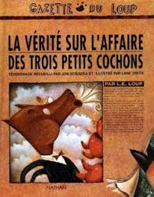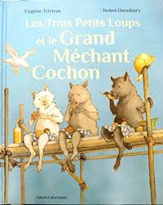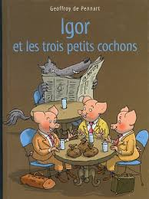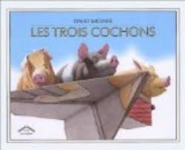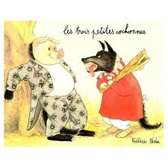
Exemple : des livres qui font des références (implicites ou non) aux contes traditionnels
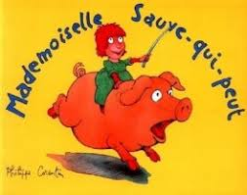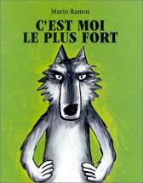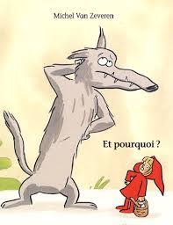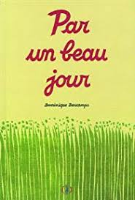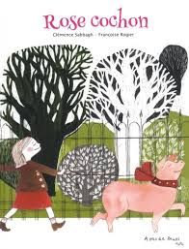
-Autour d’un procédé d’écriture : permet d'aborder avec les enfants la notion de point de vue, la place et le rôle du narrateur, le schéma narratif, la structure répétitive…
Exemple : des textes à structure répétitive (accumulation de personnages au fil de l’histoire)
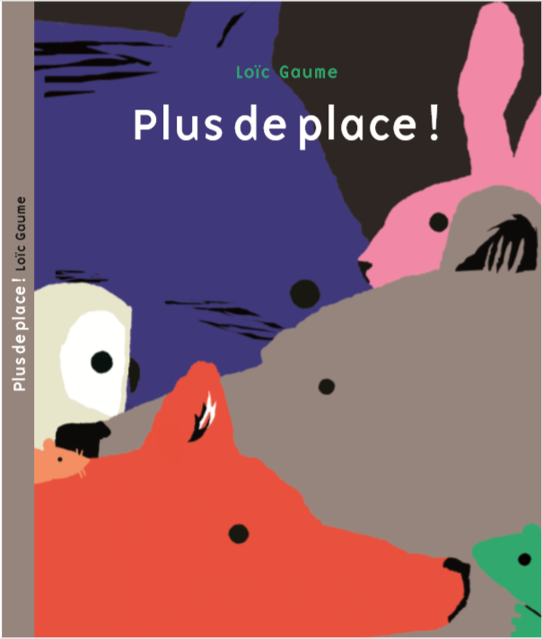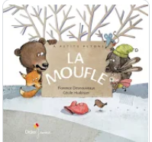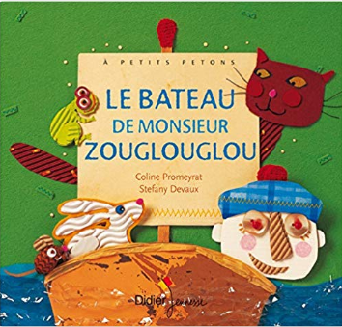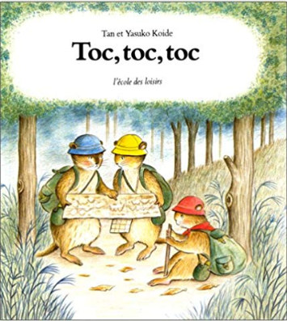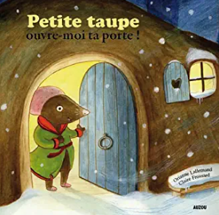
- Associer le lire et l’écrire
« Lire » et « écrire » sont deux habiletés indissociables. En effet, plus l’enfant lira, mieux il pourra organiser sa production d’écrit car la Recherche a prouvé qu’un enfant lecteur dispose d’un bagage langagier plus large et de structures syntaxiques plus complexes. Spontanément, les lecteurs s’inspireront des auteurs lus pour être auteurs à leur tour. De même, plus l’enfant écrira, plus il sera en demande d’approfondir certains aspects de l’écriture comme l’amélioration de l’introduction, l’enrichissement de ces descriptions, l’affinement des caractéristiques liées aux personnages, … Tous ces aspects peuvent s’enrichir des lectures effectuées en classe. Des lectures ciblées peuvent être proposées pour accentuer tel ou tel aspect.
Exemples : s’inspirer de livres de Thomas Lavachery pour découvrir des descriptions de paysages ; s’inspirer du livre « Le Gruffalo » de Julia Donaldson et Axel Scheffler pour décrire un personnage, …
Profitez de toute occasion de lecture pour faire écrire les enfants (la dictée à l’adulte est un outil pertinent).
Exemple dans une classe de 2ème primaire : les enfants rédigent des notices mises à la disposition des amis de la classe. Celles-ci visent à susciter l’intérêt pour les ouvrages présentés.
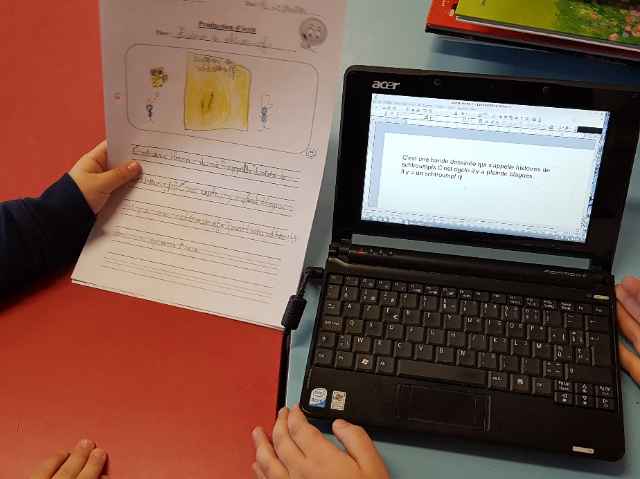
C. Beaucoup de livres et toujours des livres !
-Les bibliothèques peuvent mettre à la disposition des classes de nombreux ouvrages, parfois en multiples exemplaires.
-Les livres que les enfants apportent en classe peuvent être prêtés à l’ensemble de la classe. Pour ce faire, ces livres seront répertoriés dans un carnet ou sur une affiche pour s’assurer qu’ils soient bien rendus à leur propriétaire.
-Si vous instaurez le principe des boîtes à livres, les temps de choix des livres peuvent être ritualisés. Ainsi, chaque jour et par groupe, les enfants peuvent revoir le contenu de leur boîte personnelle en empruntant des livres de la classe ou de la bibliothèque communale.
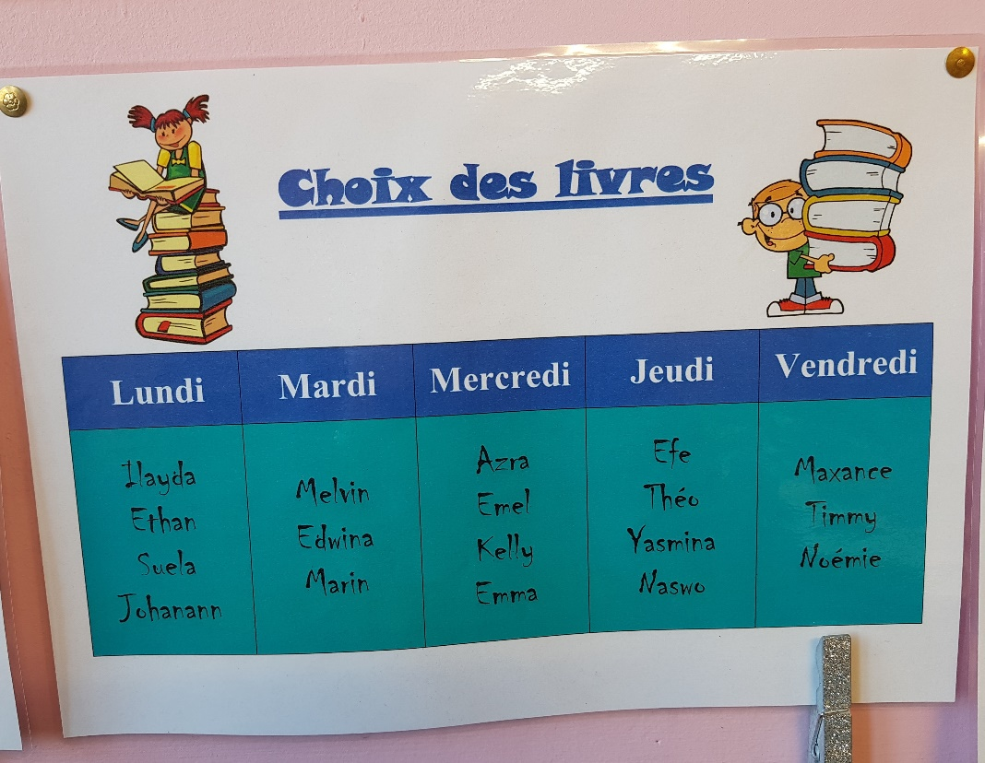

Et pourquoi pas une bibliothèque dans la cour ?
Par groupe, les élèves de différentes classes pourraient établir une sélection de livres qu’ils apprécient et les mettre à disposition des autres élèves durant les récréations.
Concrètement, ces élèves, en tournante, seraient responsables de la présentation des ouvrages aux autres enfants durant la récréation du matin. Leur mission serait de donner l’envie de lire… peu importe le niveau d’âge et/ou de lecture ! Ils pourraient mener cette mission deux jours par semaine par exemple et la semaine suivante, un autre groupe prendrait le relais.
Durant ces périodes, il est encore possible que les plus grands fassent la lecture aux plus jeunes ou que les enfants échangent leur point de vue sur leurs lectures.
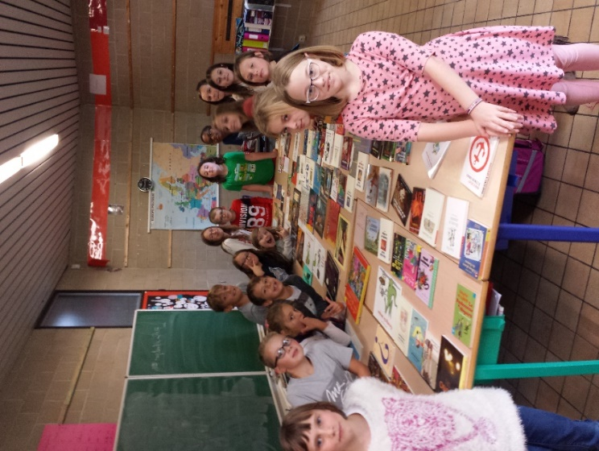
Les livres peuvent être présentés dans une malle, une caisse ou mieux encore, mis en valeur sur une table (placée sous un préau, dans un hall de passage, …).
Cela demande aussi que des zones calmes et que des lieux pour s’asseoir soient installés dans la cour de récréation.
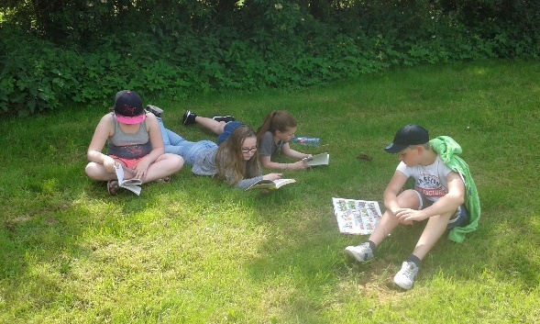
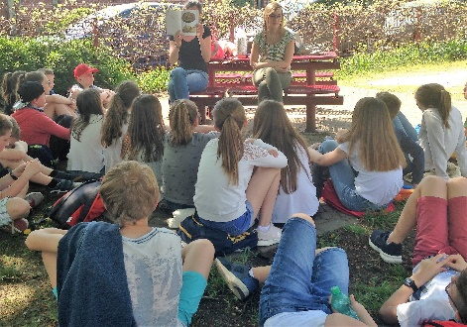
L’enseignant peut partager son propre bonheur de lire
Quel bonheur de lire dehors !

Ces enfants sélectionnent des livres en classe…
- Quelques pistes à proposer en classe…

- Accentuer la lecture à voix haute…
Les enfants peuvent faire la lecture à d’autres élèves de la classe ou à des enfants d’autres classes. Il importe qu’ils puissent choisir le livre qu’ils ont envie de lire mais que celui-ci soit bien à leur niveau.
De belles expériences de collaboration entre des classes primaires et maternelles existent, comme le montrent les photos ci-dessous : des enfants de primaire font la lecture à ceux de maternelle et des enfants de 3ème maternelle font la lecture à ceux de la classe d’accueil au retour de la sieste…
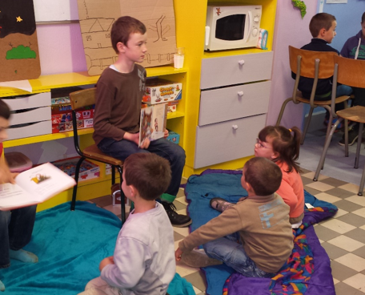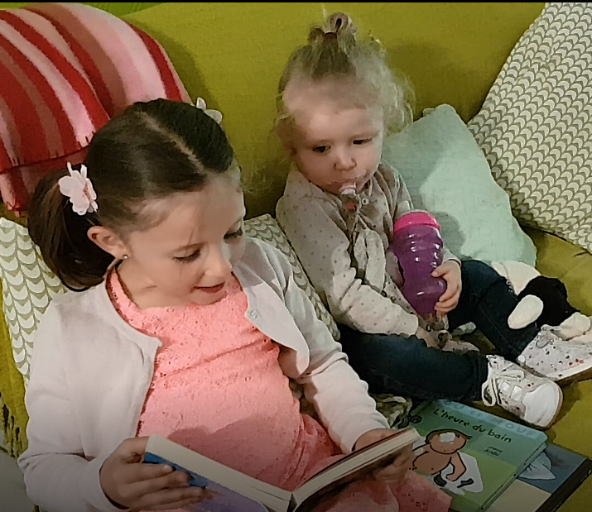
On peut aussi imaginer la création d’une bibliothèque sonore. Chaque enfant choisit le livre qu’il souhaite partager à la lecture avec d’autres enfants de la classe. Ce choix doit être soigné car l’enfant devra pouvoir le lire en y apportant de l’expression et du rythme.
Les élèves apprendront encore à lire doucement et distinctement. Pour les plus jeunes, il sera nécessaire d’ajouter des repères auditifs et visuels : un symbole indiquant le début de l’histoire sur le livre et un son indiquant quand il faut tourner la page sur l’enregistrement.
La création d’une bibliothèque sonore au sein d’une école peut devenir un beau projet développant de multiples compétences chez les enfants. Des comédiens pourraient être des personnes ressources dans le cadre d’une demande de projet auprès de la cellule « Culture-enseignement » de la Fédération Wallonie-Bruxelles, par exemple.
- Enrichir les rapports des enfants à la lecture en organisant une semaine de la lecture…
Pourquoi ne pas instaurer au sein de l’école ou de la classe LA semaine de la lecture ? Une semaine entière consacrée à la promotion de la lecture, quel bonheur ! Durant cette semaine, de nombreuses activités sont possibles :
-Exposer les livres « coup de cœur » de la classe et de l’école avec une petite note écrite par les enfants.
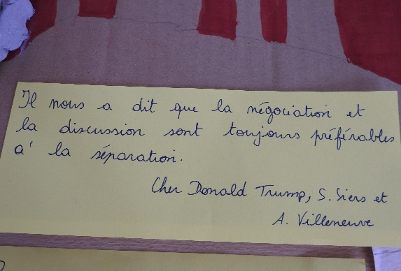
-Chaque adulte de l’école peut aussi présenter un livre et son auteur.
-Inviter des auteurs à l’école ou les rencontrer en librairie et bibliothèque est toujours un événement apprécié et tellement enrichissant pour mieux comprendre les livres (Cf. le projet « écrivain en classe » qui vous permet d’inviter gratuitement un auteur de la Fédération Wallonie-Bruxelles en classe).
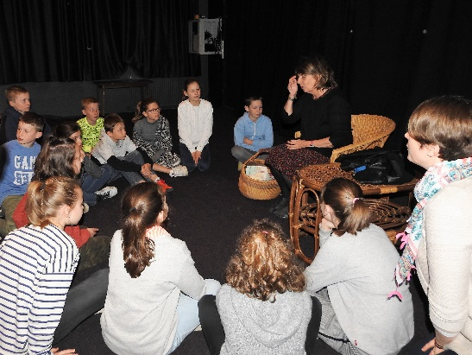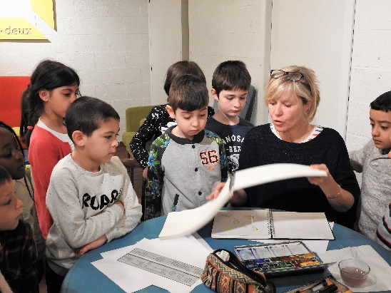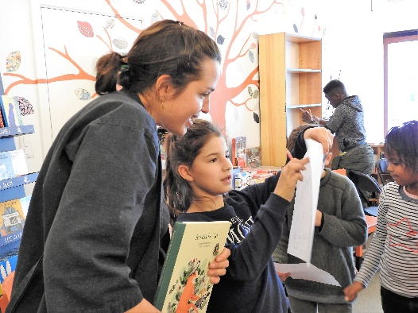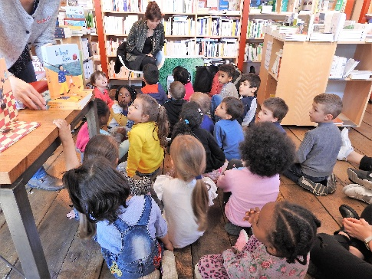
Geneviève Casterman Annick Masson Marine Schneider Mathilde Brosset
-Instaurer, durant cette semaine, le « lecturomètre » qui permettra de mesurer tout le temps consacré à la lecture en classe mais aussi à la maison. Sur un document, il s’agit de relever le temps consacré chaque jour aux activités de lecture et de comptabiliser les heures en fin de semaine. Pour les plus jeunes, le compte peut se faire en minutes. Parents et enfants se prendront au jeu. Quel bonheur de voir la fierté des enfants d’avoir pu lire autant !
5
4
3
2
1
5
4
3
2
1
5
4
3
2
1
5
4
3
2
1
5
4
3
2
1
5
4
3
2
1
5
4
3
2
1

Mon temps consacré à la lecture :

Lundi Mardi Mercredi Jeudi Vendredi Samedi Dimanche

Les classes qui ont mis en place ce genre d’événements peuvent témoigner des apports positifs de l’expérience : modification de la vision du livre et de l’approche de la lecture pour certains, changement dans les habitudes de lire, motivation et curiosité face à la nouveauté, …
